Выполнил: Ходаков Максим, группа 286

**Отчет по практической работе №11**

**«Проектирование базы данных»**

**Цель работы:** спроектировать базу данных для приложения

Решение задач

1. Определение основных сущностей базы данных.

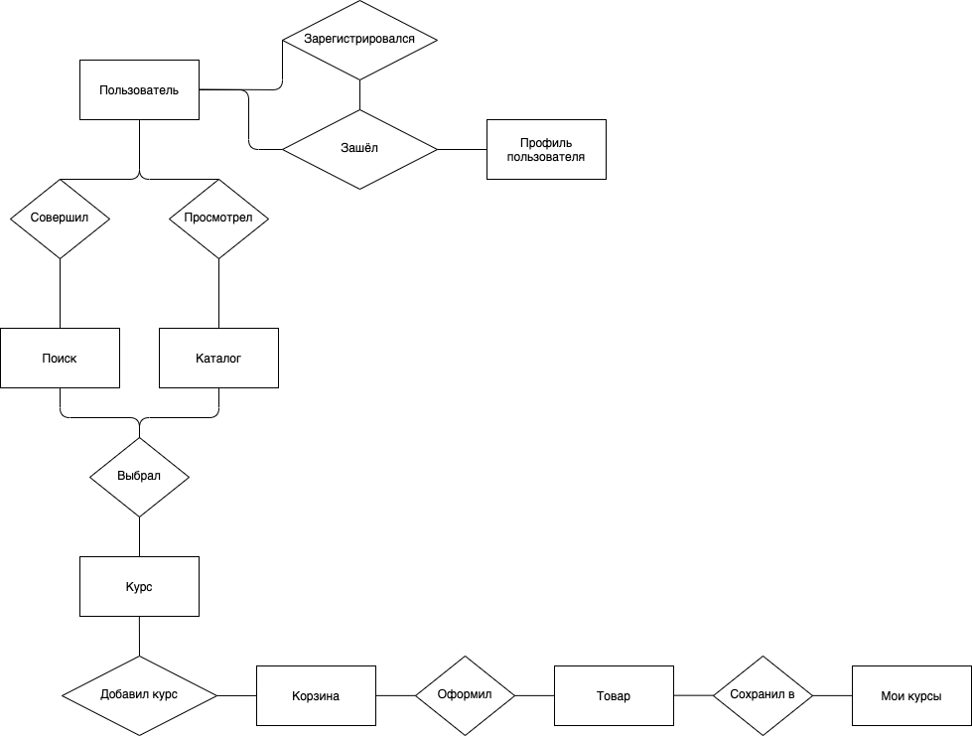

Рисунок 1 – ER-модель БД

1. Реализация базы данных.
2. Построение диаграммы.

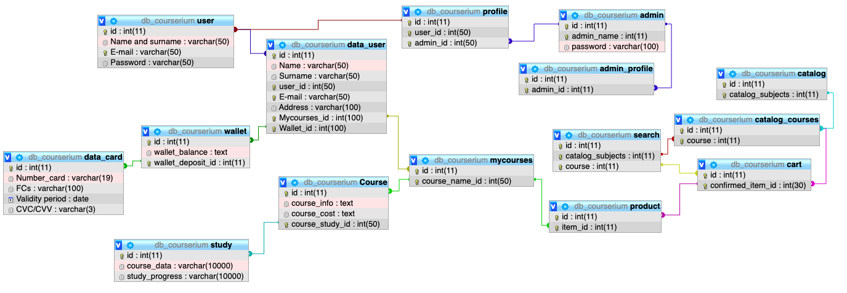

Рисунок 2 – Диаграмма БД

1. Создание папки db.
2. Оформление этого отчета.
3. Фиксация отчета в репозитории.

**Выводы.**

Путём выполнения задачи №11 учебной практики, был закреплен навык проектирования базы данных и создания её диаграммы.